Nama : Andiswar M. Budiono

NPM : 21311052

Dokumentasi laporan pengerjaan Master "Andiswar"

**TA Sesi 1 DL 02/12/2023**

1. **Commit "master: Upload File pertama"**

Membuat repository baru terdapat 2 folder yaitu, folder Program dan Folder Dokumentasi, folder program berisikan code "index.html" (login) dan juga file "image" dan folder dokumentasi berupa foto hasil sosialisasi Kerjasama kepada mitra.

Berikut merupakan hasil dari commit saya yang ke 1 :

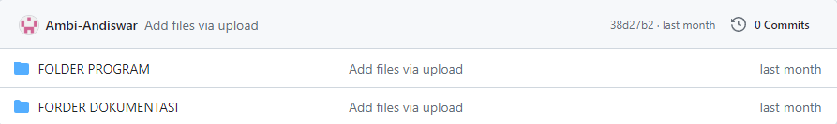

Gambar 1. Membuat repository baru

1. **Commit "andiswar: membuat header pada main menu"**

Membuat header dan navbar pada menu beranda, atau main, yang berisikan 5 tombol, yaitu tombol Beranda, Koleksi, Peminjaman, Tentang Kami dan juga Akun. Akan tetapi pada perubahan pertama ini tombol nya masih menggunakan href dan masih blum di link ke page mana pun.

Tidak hanya menambahkan html saja, tetapi saya juga mengedit css yang sebelumnya sudah dibuat oleh rekan saya alung yaitu mengubah warna.

Berikut merupakan hasil dari commit saya yang ke 2 :

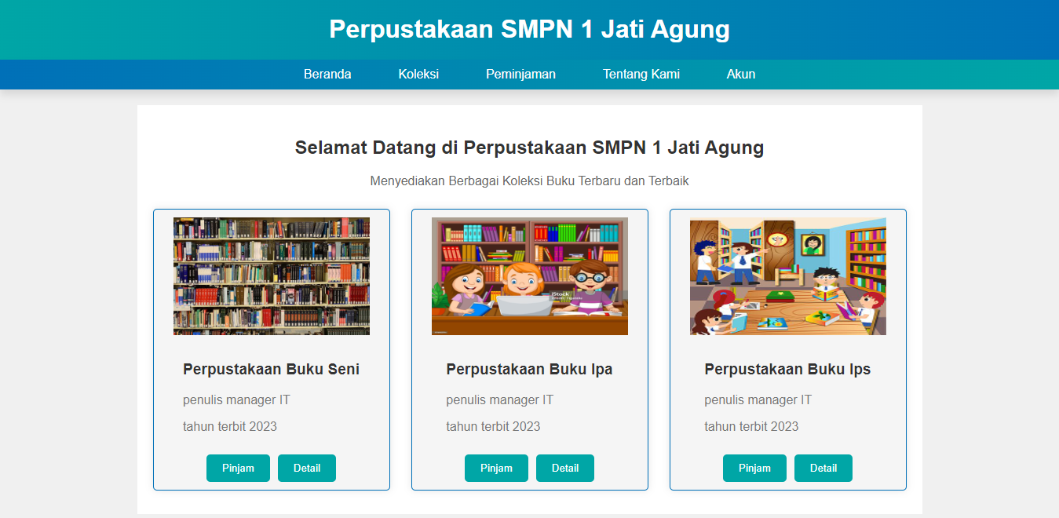

Gambar 2. Menu navbar pada page beranda

1. **Commit "** **andiswar: Update style CSS login"**

Pada commit di atas, saya melakukan sedikit update pada bagian style css login yaitu pada bagian warna background, yang seblumnya berwarna #fff menjadi warna #e4e4e4, dan juga mengganti box shadow dari format 0 5px 10px rgba(0,0,0,0.2) menjadi seperti ini 0 5px 10px rgba(26, 26, 26, 0.2);

Berikut adalah tampilan dari commit ke 3 :

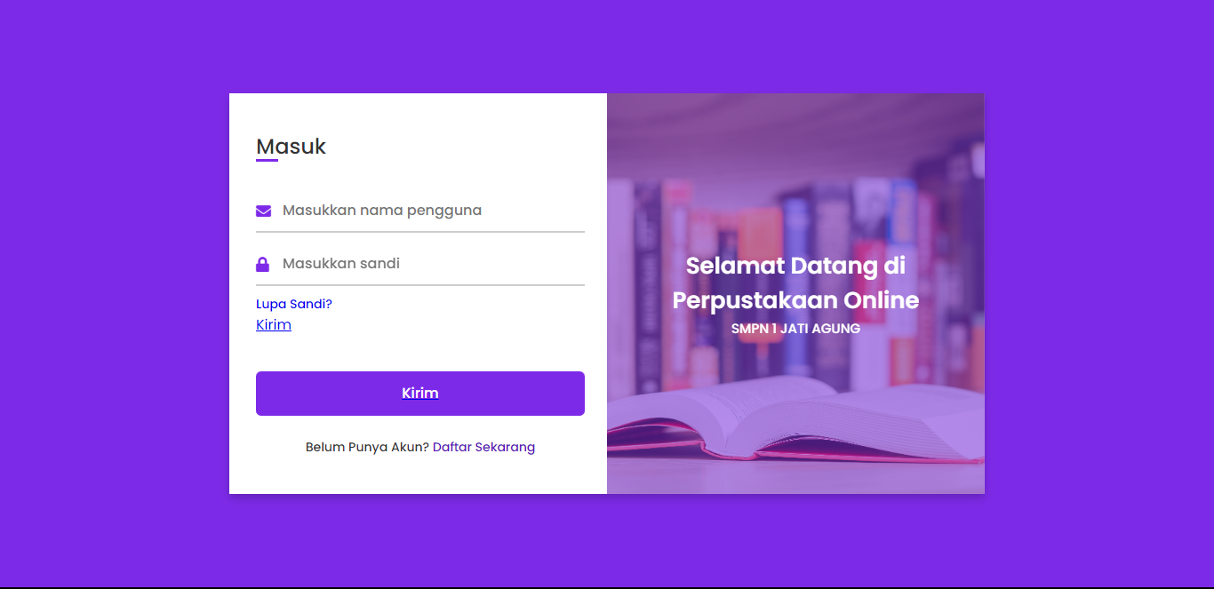

Gambar 3. Tampilan login pertama

1. **Commit "** **andiswar: Memberi gambar Main Menu"**

Pada commit kali ini saya menambahkan gambar pada bagian main menu atau beranda, bagian beranda sudah dibuat sebelumnya oleh rekan saya alung, akan tetapi dia belum menambahkan gambar tersebut.

Kemudian saya meng upload kedalam folder image dan mengetikan Sebagian berikut :

<img src="p2.jpg" alt="gambar 2 "> (Kodingan sebelumnya)

<img src="Images/p2.jpg" alt="gambar 2 "> (Kodingan yang saya Buat)

Dan hasil dari commit saya ke 4 sebagai berikut :



Gambar 4. Memberi gambar pada Main Menu